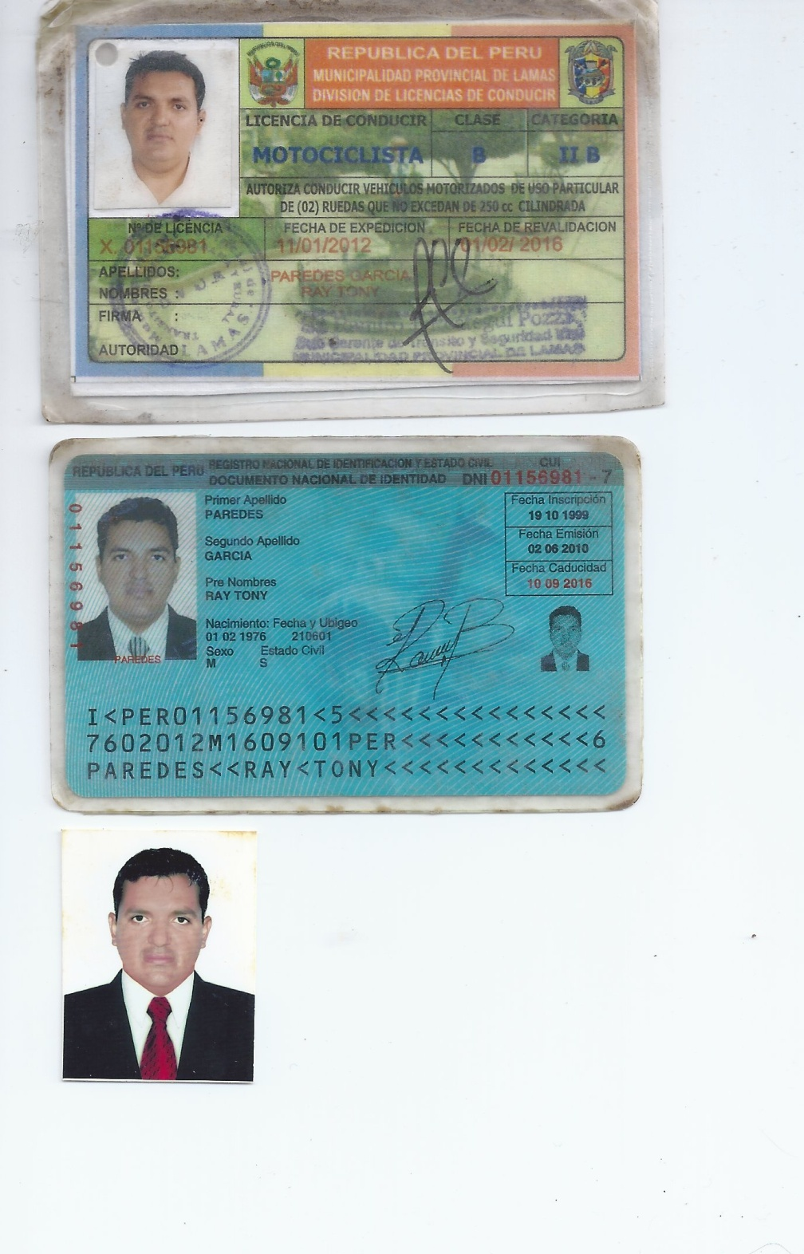

Jr. Las Palmeras 231, Tarapoto- Perú

Teléfono: 042-531902 Rpm #945352995

E-mail toripa2@hotmail.es

**Nació:** San Martín

01-Febrero 1976

**DNI Nº:** 01156981

**Ruc:** 10011569817

**L.C:** X-01156981

Estado Civil: Conviviente

**CURRICULUM DEL PERSONAL PROFESIONAL**

Nombre : **RAY TONY PAREDES GARCIA**

Profesión : **BACHILLER EN INGENIERIA AMBIENTAL**

Nacionalidad : **PERUANO**

**Resumen Profesional:**

Bachiller en Ingenieria Ambiental. Con experiencia como extensionista, e investigador (Básico), promotor en proyectos de desarrollo Social, Economico y Ecologico con pequeños y medianos agricultores de la Región San Martin. Experiencia hasta la actualidad en instituciones privadas (NGOS) y publicas. Capacidad de sistematización de experiencias, capacidad de organizar, trabajo en equipo, facilitador de procesos de Gestion Territorial con enfoque de cuencas, experiencia en proceso de Zonificacion Ecologica y Economica, manejo de GPs, manejo de Argis Básico y elaboracion de mapas.

Como Consultor de Gestion territorial ha planteado políticas territoriales, y asesoro a los municipios en demarcacion territorial, mediante el enfoque de cuenca y desarrollo sostenible, durante el “PIP de desarrollo de Capacidades para la ZEE y OT de la Provincia de Lamas”; amplia experiencia en facilitador de proceso de Gestion Social de agua y ambiente – GSAAC, realizado en toda la cuenca de sauce, cumbaza y caynarachi.

Capacidad de trabajo en equipo, visión sistémica para afrontar responsabilidades y como filosofía de trabajo la mejora continua como persona. Probadas cualidades de iniciativa, responsabilidad, creatividad y organización. Dispuesto a enfrentar retos profesionales y trabajar bajo presión.

**Calificaciones principales:**

* Participante en el Taller Foro **“Medio Ambiente y Lucha Contra la Pobreza”** en la III Premiacion **“Mujeres Creativas y Emprededoras”,** realizado el 13 de Octubre del 2001. **CEDISA – Promudeh.**
* Asistente en **Forum Regional Impacto del Comercio y Uso de Plaguicidas Problemática y Alternativas**, realizado el 29 de noviembre del 2002 en la ciudad de Tarapoto. **RAAA – CEDISA.**
* **Asistente en el Taller de Capacitacion “ Uniendo esfuerzos para el Desarrollo Integral de las Organizaciones de Productores Cafetaleras”**, realizado en la ciudad de Tarapoto los dias 12 y 13 de abril del 2002. **Ministerio de Agricultura.**
* **Asistente al Seminario Taller “ El Cambio Climatico y el sector Agrario”**, realizado en la ciudad de Tarapoto, el dia 26 de Noviembre del 2002, con ocho horas lectivas. **INRENA - SENAMHI**
* Asistente en Seminario Taller **Ley de Areas Naturales Protegidos Plan Director de Politicas del INRENA** sobre areas de Conservacion Municipal, realizado el 4 de Marzo del 2003 – **Fondo de las AMERICAS – CEDISA**
* Facilitador en Programa de **Capacitacion sobre Comunicación Ambiental de animadores Locales voluntarios en cuenca del Rio Ponaza- IRG – AAH- USAID** Realizado elmese de Abril del 2003, en la cuenca del Ponaza – Picota.
* Ponente en el tema **“Conozcamos Nuestra Cuenca para vivir Mejor”** dirigido a Alcaldes Escolares y docentes de la Provincia de– Picota realizado el 15 de abril del 2003.
* Ponente en el tema **“Informacion Legal a cerca de actividades que van contra la Ley y como ser Propietarios”** dirigidos a lideres locales de la cuenca del Ponaza Picota realizado el 10 de mayo del 2003.
* Ponente en el tema **“ Nuestros derechos con enfoque de cuenca”** dirigido a docentes y alumnos de Leoncio Prado- Picota realizado el 21 de mayo del 2003.
* Asistente en Taller sobre **Planeacion Participativa y Ordenamiento Territorial – FRIEDRICH EBERT STIFTUNG** – del 26 al 29 de mayo 2003 Picota.
* Participante en el Curso Taller **“Metodologias Participativas de Capacitación Bajo el Enfoque de Gestion de Competencias”** realizado en Tarapoto del 01 al 05 de Marzo del 2004, con una duracion de 40 horas lectivas. **CEDISA – Pact Peru.**
* Participacion en el **“ Curso Insetivo de Manejo de Suelos y Fertilizacion”** Realizado del 03 al 05 de Agosto del 2004.
* Asistente en **Curso Regional en Orientar y Fortalecer las Capacidades de Proceso Sociales dirigidos a la Gestión Social del Agua y el Ambiente en Cuenca** – **GSAAC – IICA – CEDISA** – del 21 al 26 de setiembre el 2004 Sauce.
* Participante en el Curso Taller **“ Fortalecimiento Organizacional Y Trabajo en Equipo”** realizado en Tarapoto dentro del 25 al 30 de Octubre del 2004. **CEDISA – Pact Perú.**
* Participante en **“Conceptualizacion y Aplicación de una Metodologia de Ordenamiento Territorial en Cuencas en la Region San Martin”,** la cual conto con la asesoria del servicio Holandes SNV – Perú, entre los meses de enero a diciembre del 2005. **SNV – CEDISA.**
* Consultor para la **Elaboración de una Metodologia de Meso Zonificacion Ecologica y Economica con enfoque de cuenca** y **Facilitador del Proceso de Ordenamiento Territorial**, durante el 2005.
* Participante en el **“ I Taller de Capacitacion para Facilitadores en Metodologias ECAs”** realizado en tarapoto del 26 al 31 de Marzo del 2007 con el apoyo de **USAID** .
* Participante en el **curso “Taller Teorico Practico de “Manejo de Instrumentos Cartograficos GPS y Brujula”** realizado del 02 al 17 de Octubre del 2007 – GORESAM.
* Facilitador en Escuela de Campos – **ECAs** en temas concerniente al **Manejo Integral del Cacao y Medio Ambiente**, esto ejecutado en doce sesiones de los meses de Junio a Diciembre en la comunidad de Jorge Chavez – Barranquita, durante el año 2007 – **USAID /PDA**
* Curso de Complementacion en **“** **Carbon Stock Field Measurement Metodology Training Course”** realizado en el Psto 16 del Parque Cordillera Azul, Sector Shamboyacu Prov., de Picota llevado a cabo los dias 09 al 13 de Octubre del 2008. **WINROCK / CIMA/INRENA**
* Participante en Curso taller **“ Cafes Especiales”** realizado en la Ciudad de Tarapoto los Dias 12 al 15 de Junio del 2009. **RAID FOREST.**
* Participante en el taller **“ Apoyo a Pequeños Agricultores en Aspectos Utiles para el manejo de sus plantaciones Caoba y Cedro”,** realizado los dias 10 al 12 de junio del 2009, en el caseri de Sanangal distrito de Pinto Recodo.

GORESAM/PEHCBM.

* Participante en el “**Taller Macroregional y Taller Regional de Amazonas, Loreto, San Martin y Ucayali sobre Fortalecimiento del Sistema Nacional de Gestion Ambiental”**, realizado del 12 al 14 de Julio del 2010. **Ministerio del Ambiente**
* Participante en el Curso Taller **“Analisis de Riesgo Participativo”,** realizado por la gerencia de planeamiento Presupuesto y Administracion Territorial y la Cooperacion Tecnica alemana – GTZ, realizado el dia 06 de Agosto del 2009 – **GTZ – GORESAM.**
* Participacion como miembro de Jurado en el **“**concursoRegional **Selva Ganadora” - PDA San Martin 15 al 27 de Octubre 2009.**
* Expositor en el Curso Taller **“Sistemas Agroforestales Exitosas en San Martin (Peru) y Belen do Para (Brazil)”,** Realizado en Tarapoto los dias 6 y 7 de noviembre del 2009.
* Intercambio de experiencia con Instituciones que manejan enfoque de **Genero** en sus proyectos de desarrollo, esto se llevo a cabo en la ciudad de Chiclayo y Piura durante el 09 al 15 de Diciembre del 2009. **CEDISA –Manuela Ramos.**
* Participante en Curso **“Taller Gubernamental de Capacitacion para el Control del Comercio de Productos Forestales y de Fauna Silvestre del Perú”**, realizado en Tarapoto Agosto del 2010. **USAID/GORESAM**
* Participante en el **“*Curso Nacional de facilitadores en procesos Sociales de Gestion del Agua y el ambiente en Cuencas”*** como facilitadores de procesos sociales, realizado del 18 al 26 de setiembre del 2010 en cineguilla Lima, con 64 horas lectivas. **AGUA-C GSAAC ICCO UNALM**
* Facilitador en el ***“curso regional de Facilitadores de proceso sociales de Gestion del agua y el ambiente en Cuencas”* (CURRFAC-2010)** realizado del 07 al 11 de diciembre del 2010 en en Distrito de sauce. **AGUA-C GSAAC ICCO.**
* Participante en el Seminario Taller denominado ***“Medio Ambiente Economia y Politica Una Mirada de los Jovenes”***, realizado los dias 23, 24 y 25 de Febrero de 2011. **APRODES y MDM.**
* Participante en **“Capacitacion Virtual sobre Gobernanza, Transparencia y acceso a la Informacion Publica en el Sector Forestal”,** desarrollada del 17 de enero al 03 de marzo del 2011. Sociedad Peruana de Ecodesarrollo – SPD/DAR
* Participante en el Taller sobre “***Sistemas de Produccion Agroforestal con Enfoques de Cuencas”,*** realizado en la ciudad de tarapoto del 18 al 19 de marzo del 2011. **UNALM -VLIR**
* Participante en el curso ***“Tecnicas de Manejo en cosecha y Postcosecha en el cultivo de Piñon Blanco (jatropha curcas)***, realizado en la ciudad de Tarapoto el 24 de marzo del 2011 – **INIA**
* *Participante en el Seminario Taller “Crisis del Agua y Pago por Servicios Ambientales de los Bosques”, realizado en la ciudad de Tarapoto el dia 06 de Junio del 2012.* ***CEDISA – IICA-GORESAM.***
* Participante en el Curso ***Taller “Prospectiva Territorial Participativa”***, realizado el 18 al 21 de Junio del 2012, con 32 horas lectivas. **USAID-GORESAM-The Nature Conservancy- PEHCBM-GIZ**.
* Certificado por haber asistido al curso de Capacitacion en ***“Manejo del Sistema de Informacion Geografica para los Proceso de ZEE y OT***., durante los mese de Julio y agosto del 2012, con una acumulacion de 32 horas academicas – **PEHCBM.**
* Participante en el Cursode ***“Formacion de Formadores Derechos ambientales, Indigenas y Territoriales”*,** realizado en tarapoto el 21 de setiembre del 2012**. USAID/**

**ICAA/COICA.**

* Participante en el Curso taller ***“ Valorizacion Economica de los Proyectos de Investigacion del IIAP***, desarrollado en la ciudad de Lamas 15 de Octubre del 2013, durante 6 horas.
* Participante en la Charla de Capacitacion denominada ***“Importancia de las Plantaciones Forestales en la Provincia de Lamas”***, organizado por el programa Nacional de Innovacion en Forestales –INIA- EEA., realizado el 14 de Marzo de 2014. **MINAGRI/INIA**

Formación 1996-1998 Instituto Superior Tecnologico “NOS” San

Profesional Martin – Perú.

* Cursos Básicos de Computacion Informatica.

**2004 – 2005 INTECI/Universidad Nacional de San Martin.**

* Fortalecimiento en Metodologia de Capacitación de Adultos

1. **- 2005 – PACT – CEDISA**

**2007 – 2012 Universidad Alas Peruanas UAP Filial Tarapoto**

**Experiencia laboral 1998-2002 CEDISA San Martin-Perú**

**Promotor Tecnico y Apoyo de Sistematización de Experiencias.**

En el proyecto: “ Conservacion, manejo y recuperacion de los recursos naturales y desarrollo productivo en la subcuenca del río Cumbaza”, en las comunidades mestizas e indiginas Chirapa, Pacchilla y Aucaloma, Provincia de Lamas.

**Autor** del libro “Experiencias Agroforestales en cuenca del Cumbaza” **Autor** de diferentes folletos educativos concernienteal buen manejo de los RRNN.

**2002 IRG San Martin- Perú**

**Encuestador/Entrevistador**

Proyecto AAH sondeo rural rápido de unidades agropecuarias y sondeo de Educacion – Comunicación ambiental en organizaciones en la cuenca del río Ponaza.

**2003 IRG/CEDISA San Martin-Perú**

**Instructor Local**

En el Proyecto de la Primera Fase de intervención de la agenda Ambiental Huallaga en la cuenca del Río Ponaza – Programa Educacion y Comunicación Ambiental.

Programa que tenia como objetivo sensibilizar a la poblacion general de la cuenca en el manejoadecuado de sus RRNN.

Se trabajaba directamente con las Instituciones Educativas que contaban con Municipios Escolares, con Redes de Salud de la Zona y lideres de la comunidad; con quienes se formaron una RED de ANIMADORES que tenian como objetivo ayudar a sensibilizar a la poblacion mediante cartillas e informaciones educativas.

**2004 INCAGRO/CEDISA San Martin-Perú**

**Técnico de Campo en Proceso de Certificacion Organica**

En el “Proyecto de Producción de Cafe Organico y Miel de Abejas en Sistemas Agroforestales de la Region San Martin”.

Proyecto que tenia como uno de sus objetivos la producción de miel de abejas en sistemas agroforestales intalados en la Cuenca del Cumbaza, cumpliendo tareas de instalación y manejo de colmenas, cosecha y post cosecha de la miel con las Asociaciones de productores de Aukaloma, Rumisapa y Chirapa.

**2004 - 2005 CIMA/CEDISA San Martin- Perú**

**Técnico de Campo en el Ambito del Parque Nacional Coordillera Azul**

En el Proyecto PNCAZ - Programa de Estabilizacion de Chacras en la Zona de Amortiguamiento del Parque Nacional Cordillera Azul (Agroforestería y Reforestación) en el ambito de la Cuenca del río Ponaza.

Proyecto que tenia como objetivo mejorar la calidad de vida de las poblaciones cercanas al PNCAZ con actividades licitas (Agroforesteria), al mismo tiempo conectar a las asociaciones de productores a un mercado dinamico de los cultivos principales (café, cacao).

Facilitador en proceso de Zonificacion Comunitaria en la Cuenca del Ponaza.

Facilitador en Mapeo de Usos y Fortalezas (MUF)

**2005 – 2006 CEDISA San Martín- Perú**

**Facilitador del Proceso Para Gestión Territorial En Cuenca**

# Proceso que se viene desarrollando en la Provincia de Picota, formando parte del equipo técnico que viene asesorando al Municipio Provincial de Picota.

# Siendo responsable de la recopilación de la información y responsable de la difusión del Proceso sociales.

**2006 Forestsoil San Martin - Perú**

**Asistente en Investigación y Evaluación de fauna Ornitología**

Trabajo que consistió en hacer un Inventario Biológico con el fin de evaluar las diferentes especies que se encuentra dentro del Área de Conservación Regional Cordillera Escalera – ACR CE , mediante muestras lo cual se realizo en los lotes Nº 02 y 08 del lote 103; dentro del marco de la empresa Occidental Petrolera del Perú (Oxy), esto se llevo a cabo del 31 de agosto al 05 de Setiembre y del 16 al 20 de octubre del 2006.

**2007 Agroindustrias Mayo San Martin – Perú**

**Extensionista en el manejo integral del cultivo de cacao**

Trabajo que consistió en dar asistencia técnica y fortalecimiento organizacional a productores y asociaciones de productores que se encontraban dentro del proyecto marco de erradicación, dentro el ámbito del Pongo de Caynarachi – Barranquita – provincia de Lamas, dentro del marco del **Proyecto Chemonic International -Inc.**

**2008 CIMA Cordillera Azul San Martin – Perú**

**Extensionista de Campo**

Trabajo que consistía en Fortalecer las capacidades a organizaciones Públicas, Privadas y Organizaciones de Base, en temas concerniente al Buen Uso de los Recursos Naturales y Educación Ambiental dentro de la zona de Amortiguamiento del Parque sector Shamboyacu Prov., de Picota.

**2009-2011 CEDISA San Martin – Perú**

**Extensionista de Campo**

Trabajo que consiste en Promocionar el Cultivo de Jatropha Culca – Piñón Blanco Bajo Sistemas Agroforestales en Laderas, ubicado en la Cuenca Media del Rio Mayo.

**2011-2012 PEHCBM San Martin - Perú**

**Promotor Técnico**

Trabajo que consiste en facilitar el proceso de Zonificación Ecológica Económica y Ordenamiento Territorial en el distrito de San Roque de Cumbaza, mediante el Marco del Proyecto de Fortalecimiento de Capacidades para la ZEE y OT de la Provincia de Lamas.

**2013 PEHCBM San Martin – Perú**

**Facilitador de Procesos – Consultor**

Trabajo que consistía en facilitar el proceso de ordenamiento territorial del distrito de San Roque de Cumbaza, mediante el Marco del proyecto de Desarrollo de Capacidades para la ZEE y OT de la Provincia de Lamas.

**Idiomas:** Único el Castellano, bueno en conversación, lectura y redacción

Deseo de superación como profesional y como persona, conocedor de la realidad social, económica, política y cultural de la Región San Martin.

Esto hace que me involucre cada día mas en los problemas, buscando el liderazgo, y al mismo tiempo apoyar en mejorar la calidad de vida de los agricultores y por ende el desarrollo sostenible de la Región.

Yo, el abajo firmante, certifico que, según mí entender, estos datos describen correctamente mi persona, mis calificaciones, mi experiencia y mi deseo de superación:



--------------------------------------

Ray Tony Paredes García

Bach. En Ingeniería Ambiental